SGGGV

Antonio Crespo
Gómez

Índice:
Diagrama de Casos de Uso------------------------------------------------------------2
Objetivos de Usuario---------------------------------------------------------------------2
Casos de uso por objetivo--------------------------------------------------------------3
Descripción completa de “Realizar Pedido de Ganado”------------------------4
Diagrama de secuencia de sistema de “Realizar Pedido de Ganado”------4
Diagrama de actividades de “Realizar Pedido de Ganado”--------------------5

1

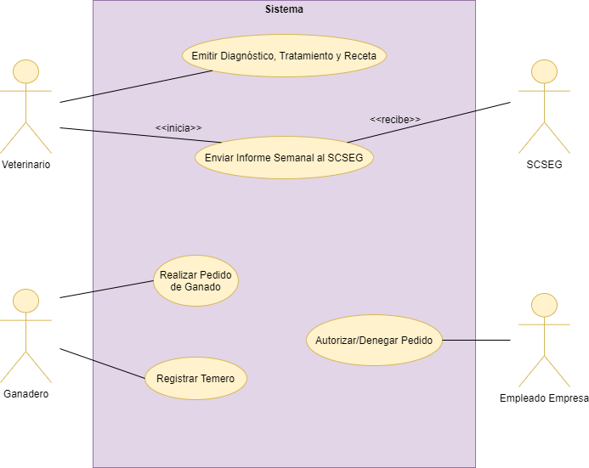
1-Diagrama de Casos de Uso

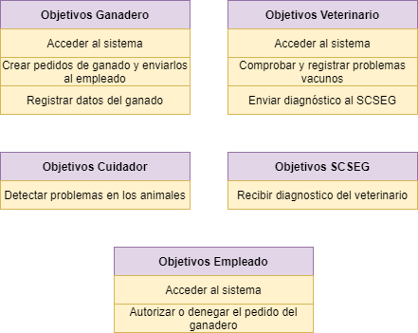

2-Objetivos de usuario
2

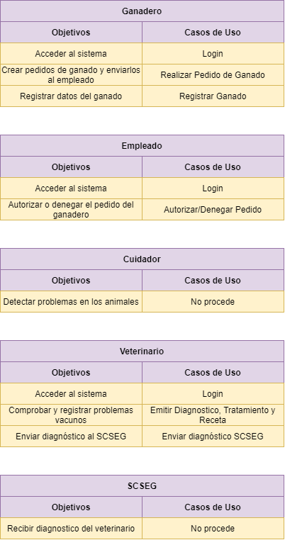

3-Casos de uso por objetivos

3

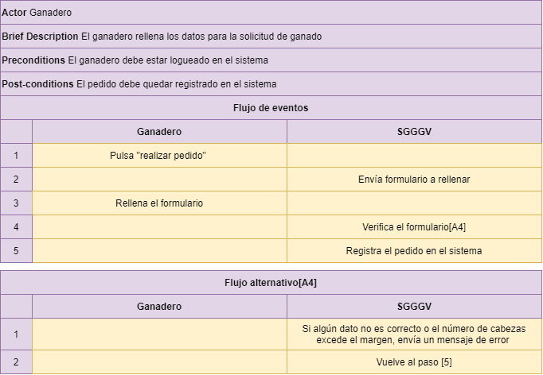

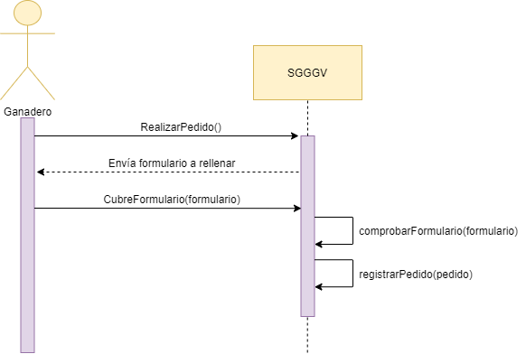
4-Descripción completa de “Realizar Pedido de Ganado”
5-Diagrama de secuencia de sistema de “Realizar Pedido de Ganado”

4
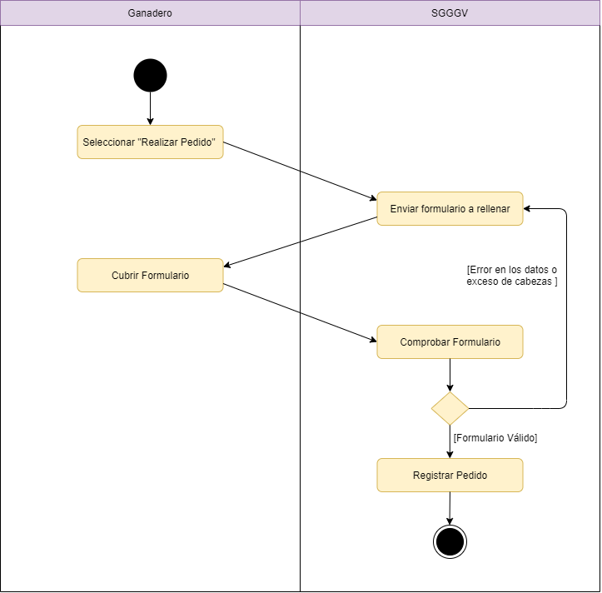
5-Diagrama de actividades de “Realizar Pedido de Ganado”

5

